PONER EL TÍTULO DEL ARTÍCULO EN ESPAÑOL EN MAYÚSCULAS (REDONDA Y NEGRITA) / PLEASE INSERT HERE THE TITLE OF THE ARTICLE IN ENGLISH, CAPITAL LETTERS (Italic, NO BOLD). Times New Roman 12

Nombre APELLIDO

Resumen: Times New Roman 11, debe incluir objetivos, enfoque o método, hipótesis y conclusión o resultados. El resumen 150 palabras. El resumen no puede tener más de 150 palabras. El resumen no puede tener más de 150 palabras. El resumen no puede tener más de 150 palabras. El resumen no puede tener más de 150 palabras. El resumen no puede tener más de 150 palabras. El resumen no puede tener más de 150 palabras. El resumen no puede tener más de 150 palabras. El resumen no puede tener más de 150 palabras. El resumen no puede tener más de 150 palabras. El resumen no puede tener más de 150 palabras. El resumen no puede tener más de 150 palabras. El resumen no puede tener más de 150 palabras. El resumen no puede tener más de 150 palabras. El resumen no puede tener más de 150 palabras.

Palabras clave: Palabra clave uno. Palabra clave dos. Palabra clave tres. Palabra clave cuatro. Palabra clave cinco.

Abstract: The abstract should not have more than 150 words. The abstract should not have more than 150 words. The abstract should not have more than 150 words. The abstract should not have more than 150 words. The abstract should not have more than 150 words. The abstract should not have more than 150 words. The abstract should not have more than 150 words. The abstract should not have more than 150 words. The abstract should not have more than 150 words. The abstract should not have more than 150 words. The abstract should not have more than 150 words. The abstract should not have more than 150 words. The abstract should not have more than 150 words. The abstract should not have more than 150 words. The abstract should not have more than 150 words.

Keywords: Keyword one. Keyword two. Keyword three. Keyword four. Keyword five.

Nombre APELLIDO es… (Breve nota curricular del autor, no puede tener más de 350 caracteres. Este resumen comienza por nombre del autor, institución, actividad académica actual, publicaciones de relevancia. Finalizar con e-mail de contacto). E- mail: nombre@extensión.com

Recibido: xx/xx/xxxx
Aprobado: xx/xx/xxxx

Todo el artículo en Times New Roman 12, Títulos/ Sub Times New Roman 12

- EPÍGRAFE DE PRIMER NIVEL. PARA SECCIONES PRINCIPALES

Esto es un texto de prueba para el cuerpo del artículo. Esto es un texto de prueba para el cuerpo del artículo. Esto es un texto de prueba para el cuerpo del artículo. Esto es un texto de prueba para el cuerpo del artículo. Esto es un texto de prueba para el cuerpo del artículo. Esto es un texto de prueba para el cuerpo del artículo. Esto es un texto de prueba para el cuerpo del artículo. Esto es un texto de prueba para el cuerpo del artículo. Esto es un texto de prueba para el cuerpo del artículo. Esto es un texto de prueba para el cuerpo del artículo. Esto es un texto de prueba para el cuerpo del artículo.
Esto es un texto de prueba para el cuerpo del artículo. Esto es un texto de prueba para el cuerpo del artículo. Esto es un texto de prueba para el cuerpo del artículo. Esto es un texto de prueba para el cuerpo del artículo. Esto es un texto de prueba para el cuerpo del artículo. Esto es un texto de prueba para el cuerpo del artículo. Esto es un texto de prueba para el cuerpo del artículo. Esto es un texto de prueba para el cuerpo del artículo. Esto es un texto de prueba para el cuerpo del artículo. Esto es un texto de prueba para el cuerpo del artículo. Esto es un texto de prueba para el cuerpo del artículo.

  - Epígrafe de segundo nivel. Para subsección dentro de una sección principal

Esto es un texto de prueba para el cuerpo del artículo. Esto es un texto de prueba para el cuerpo del artículo. Esto es un texto de prueba para el cuerpo del artículo. Esto es un texto de prueba para el cuerpo del artículo. Esto es un texto de prueba para el cuerpo del artículo. Esto es un texto de prueba para el cuerpo del artículo. Esto es un texto de prueba para el cuerpo del artículo. Esto es un texto de prueba para el cuerpo del artículo. Esto es un texto de prueba para el cuerpo del artículo. Esto es un texto de prueba para el cuerpo del artículo. Esto es un texto de prueba para el cuerpo del artículo. Así se introduce una cita larga:

Esto es un ejemplo de una cita larga de más de tres líneas en Time Roman 10. Esto es un ejemplo de una cita larga de más de tres líneas. Esto es un ejemplo de una cita larga de más de tres líneas. Esto es un ejemplo de una cita larga de más de tres líneas. Esto es un ejemplo de una cita larga de más de tres líneas.
Esto es un ejemplo de una cita larga de más de tres líneas. Esto es un ejemplo de una cita larga de más de tres líneas. Esto es un ejemplo de una cita larga de más de tres líneas. Esto es un ejemplo de una cita larga de más de tres líneas (Apellido, AÑO: PÁGINA).

Esto es un texto de prueba para el cuerpo del artículo. Esto es un texto de prueba para el cuerpo del artículo. Esto es un texto de prueba para el cuerpo del artículo. Esto es un texto de prueba para el cuerpo del artículo. Esto es un texto de prueba para el cuerpo del artículo. Esto es un texto de prueba para el cuerpo del artículo. Esto es un texto de prueba para el cuerpo del artículo. Esto es un texto de prueba para el cuerpo del artículo. Esto es un texto de prueba para el cuerpo del artículo. Esto es un texto de prueba para el cuerpo del artículo. Esto es un texto de prueba para el cuerpo del artículo.
Esto es un texto de prueba para el cuerpo del artículo. Esto es un texto de prueba para el cuerpo del artículo. Esto es un texto de prueba para el cuerpo del artículo. Esto es un texto de prueba para el cuerpo del artículo. Esto es un texto de prueba para el cuerpo del artículo. Esto es un texto de prueba para el cuerpo del artículo. Esto es un texto de prueba para el cuerpo del artículo. Esto es un texto de prueba para el cuerpo del artículo. Esto es un texto de prueba para el cuerpo del artículo. Esto es un texto de prueba para el cuerpo del artículo. Esto es un texto de prueba para el cuerpo del artículo.

    - Epígrafe de tercer nivel. Para sub-subsección dentro de una subsección

Esto es un texto de prueba para el cuerpo del artículo. Esto es un texto de prueba para el cuerpo del artículo. Esto es un texto de prueba para el cuerpo del artículo. Esto es un texto de prueba para el cuerpo del artículo. Esto es un texto de prueba para el cuerpo del artículo. Esto es un texto de prueba para el cuerpo del artículo. Esto es un texto de prueba para el cuerpo del artículo. Esto es un texto de prueba para el cuerpo del artículo. Esto es un texto de prueba para el cuerpo del artículo. Esto es un texto de prueba para el cuerpo del artículo. Esto es un texto de prueba para el cuerpo del artículo. Así se introduce una imagen (para poner varias imágenes en mosaico, usar una tabla con bordes invisibles: una celda para cada imagen y para cada leyenda; las leyendas deben ir en Times New Roman 11, interlineado sencillo y centradas):

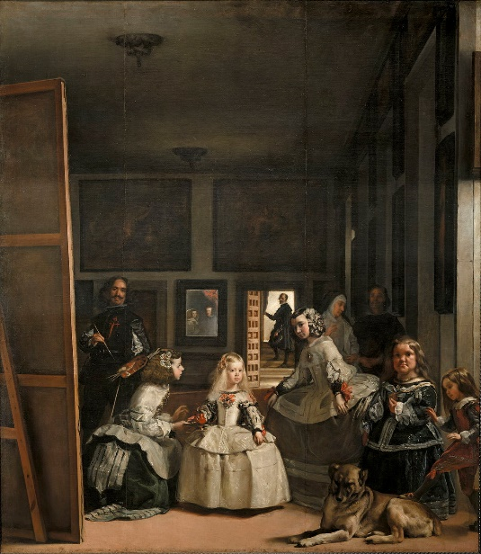 | 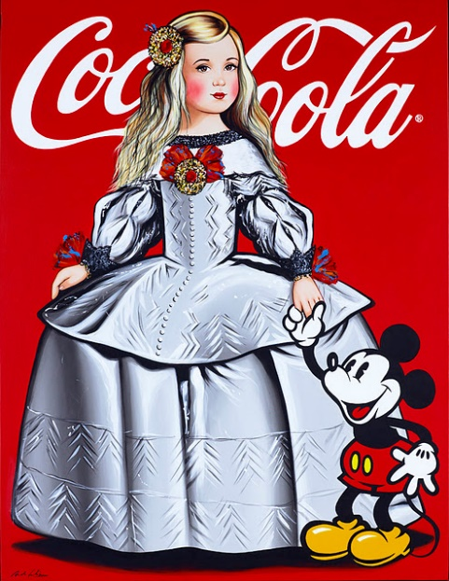
Imagen 1. Las meninas (1656),  de Diego Velázquez | Imagen 2. Versión publicitaria  de Las meninas (c. 2012)

Esto es un texto de prueba para el cuerpo del artículo. Esto es un texto de prueba para el cuerpo del artículo. Esto es un texto de prueba para el cuerpo del artículo. Esto es un texto de prueba para el cuerpo del artículo. Esto es un texto de prueba para el cuerpo del artículo. Esto es un texto de prueba para el cuerpo del artículo. Esto es un texto de prueba para el cuerpo del artículo. Esto es un texto de prueba para el cuerpo del artículo. Esto es un texto de prueba para el cuerpo del artículo. Esto es un texto de prueba para el cuerpo del artículo. Esto es un texto de prueba para el cuerpo del artículo.

- EPÍGRAFE DE PRIMER NIVEL. PARA SECCIONES PRINCIPALES

Esto es un texto de prueba para el cuerpo del artículo. Esto es un texto de prueba para el cuerpo del artículo. Esto es un texto de prueba para el cuerpo del artículo. Esto es un texto de prueba para el cuerpo del artículo. Esto es un texto de prueba para el cuerpo del artículo. Esto es un texto de prueba para el cuerpo del artículo. Así se introduce una tabla (la estética de la tabla es libre, pero debe ponerse debajo la leyenda de Tabla 1 centrada, dejando un espacio y en Times New Roman 11 puntos, interlineado sencillo):

 | Título columna 1 | Título columna 2
Título fila 1 | Texto texto texto texto | Texto texto texto texto
Título fila 2 | Texto texto texto texto | Texto texto texto texto
Tabla 1. Datos sobre el estudio

Esto es un texto de prueba para el cuerpo del artículo. Esto es un texto de prueba para el cuerpo del artículo. Esto es un texto de prueba para el cuerpo del artículo. Esto es un texto de prueba para el cuerpo del artículo. Esto es un texto de prueba para el cuerpo del artículo. Esto es un texto de prueba para el cuerpo del artículo. Esto es un texto de prueba para el cuerpo del artículo. Esto es un texto de prueba para el cuerpo del artículo. Esto es un texto de prueba para el cuerpo del artículo. Esto es un texto de prueba para el cuerpo del artículo. Esto es un texto de prueba para el cuerpo del artículo.
Esto es un texto de prueba para el cuerpo del artículo. Esto es un texto de prueba para el cuerpo del artículo. Esto es un texto de prueba para el cuerpo del artículo. Esto es un texto de prueba para el cuerpo del artículo. Esto es un texto de prueba para el cuerpo del artículo. Esto es un texto de prueba para el cuerpo del artículo. Esto es un texto de prueba para el cuerpo del artículo. Esto es un texto de prueba para el cuerpo del artículo. Esto es un texto de prueba para el cuerpo del artículo. Esto es un texto de prueba para el cuerpo del artículo. Esto es un texto de prueba para el cuerpo del artículo.
Esto es un texto de prueba para el cuerpo del artículo. Esto es un texto de prueba para el cuerpo del artículo. Esto es un texto de prueba para el cuerpo del artículo. Esto es un texto de prueba para el cuerpo del artículo. Esto es un texto de prueba para el cuerpo del artículo. Esto es un texto de prueba para el cuerpo del artículo. Esto es un texto de prueba para el cuerpo del artículo. Esto es un texto de prueba para el cuerpo del artículo. Esto es un texto de prueba para el cuerpo del artículo. Esto es un texto de prueba para el cuerpo del artículo. Esto es un texto de prueba para el cuerpo del artículo.

  - Epígrafe de segundo nivel. Para subsección dentro de una sección principal

Esto es un texto de prueba para el cuerpo del artículo. Esto es un texto de prueba para el cuerpo del artículo. Esto es un texto de prueba para el cuerpo del artículo. Esto es un texto de prueba para el cuerpo del artículo. Esto es un texto de prueba para el cuerpo del artículo. Esto es un texto de prueba para el cuerpo del artículo. Esto es un texto de prueba para el cuerpo del artículo. Esto es un texto de prueba para el cuerpo del artículo. Esto es un texto de prueba para el cuerpo del artículo. Esto es un texto de prueba para el cuerpo del artículo. Esto es un texto de prueba para el cuerpo del artículo. Así se introduce una cita larga:

Esto es un ejemplo de una cita larga de más de tres versos.
Esto es una cita larga de poesía,
porque hay que poner ejemplos.
Aquí la sangría de un verso
cuando la necesita (Apellido, AÑO: PÁGINA).

Esto es un texto de prueba para el cuerpo del artículo. Esto es un texto de prueba para el cuerpo del artículo. Esto es un texto de prueba para el cuerpo del artículo. Esto es un texto de prueba para el cuerpo del artículo. Esto es un texto de prueba para el cuerpo del artículo. Esto es un texto de prueba para el cuerpo del artículo. Esto es un texto de prueba para el cuerpo del artículo. Esto es un texto de prueba para el cuerpo del artículo. Esto es un texto de prueba para el cuerpo del artículo. Esto es un texto de prueba para el cuerpo del artículo. Esto es un texto de prueba para el cuerpo del artículo.

- CONCLUSIONES

Esto es un texto de prueba para el cuerpo del artículo. Esto es un texto de prueba para el cuerpo del artículo. Esto es un texto de prueba para el cuerpo del artículo. Esto es un texto de prueba para el cuerpo del artículo. Esto es un texto de prueba para el cuerpo del artículo. Esto es un texto de prueba para el cuerpo del artículo. Esto es un texto de prueba para el cuerpo del artículo. Esto es un texto de prueba para el cuerpo del artículo. Esto es un texto de prueba para el cuerpo del artículo. Esto es un texto de prueba para el cuerpo del artículo. Esto es un texto de prueba para el cuerpo del artículo.
Esto es un texto de prueba para el cuerpo del artículo. Esto es un texto de prueba para el cuerpo del artículo. Esto es un texto de prueba para el cuerpo del artículo. Esto es un texto de prueba para el cuerpo del artículo. Esto es un texto de prueba para el cuerpo del artículo. Esto es un texto de prueba para el cuerpo del artículo. Esto es un texto de prueba para el cuerpo del artículo. Esto es un texto de prueba para el cuerpo del artículo. Esto es un texto de prueba para el cuerpo del artículo. Esto es un texto de prueba para el cuerpo del artículo. Esto es un texto de prueba para el cuerpo del artículo.

REFERENCIAS BIBLIOGRÁFICAS

Alazraki, J. (1983) En busca del unicornio. Los cuentos de Julio Cortázar. Elementos para una poética de lo neofantástico. Madrid: Gredos.
Balzac, H. de (2010) La piel de zapa, J. C. Acerete (trad.). Madrid: Alianza Editorial.
Barrenechea, A. M.ª (1972) “Ensayo de una Tipología de la Literatura Fantástica (A propósito de la literatura hispanoamericana)”. Revista Iberoamericana 38.80, 391-403. Disponible en línea: http://revista-iberoamericana.pitt.edu [02/12/2019].
Borges, J. L (2011) “El otro”. En Cuentos completos, 427-434. Barcelona: Lumen.
Chatman, S. (1990 [1978]) Historia y discurso. La estructura narrativa en la novela y en el cine. Madrid: Taurus.
Eco, U. (1981) Lector in fabula. La cooperación interpretativa en el texto narrativo, R. Pochtar (trad.). Barcelona: Lumen.
____ (2013) Los límites de la interpretación, H. Lozano Miralles (trad.). Barcelona: Random House Mondadori.
Finné, J. (1980) La littérature fantastique. Essai sur l’organisation surnaturelle. Bruselas: Éditions de l’Universite de Bruxelles.
Wright, J. (2014) “Steampunk and Sherlock Holmes. Performing Post-Marxism”. En Clockwork Rhetoric. The Language and Style of Steampunk, B. Brummett (ed.), 94-114. Jackson: University Press of Mississippi.

This work is licensed under a Creative Commons Attribution-NonCommercial-ShareAlike 4.0 International (CC BY-NC-SA 4.0).

El/la firmante del artículo se responsabiliza de las licencias de uso de las imágenes incluidas. Los derechos al uso de las imágenes en los artículos corren por exclusiva responsabilidad de los autores de los textos, por lo que deben solicitar permiso para usar imágenes protegidas por Copyright (derechos de autor). El título de la imagen o los créditos deben reiterar cualquier declaración de derechos de autor o términos de licencia indicados en la fuente. Siempre hay que citar la URL completa con el Copyright correspondiente.

En caso de que el texto sea resultado de un proyecto de investigación o financiación, poner aquí como primera nota al pie. Si no, suprimir esta nota al pie. IMPORTANTE: Para preservar el anonimato de la revisión por pares, si existe esta nota, dejarla en amarillo sin los datos reales; poner en esta nota los datos reales solo si el artículo es aceptado, después de la revisión por pares.
Las notas van al final del artículo, no al pie, que solo debe usarse para aclaraciones tangenciales. No usar para largas disquisiciones ni para bibliografía.
Esto es un ejemplo de nota al pie, que solo debe usarse para aclaraciones tangenciales. No usar para largas disquisiciones ni para bibliografía.

